АЛКОГОЛИЗМ
НЕ ПРИВЫЧКА,
А БОЛЕЗНЬ!
Она развивается на основе регулярного употребления алкоголя
и развивается по такой схеме:
Начальная фаза: опьянение с выпадением памяти, «затмение». Человек постоянно думает о спиртном, ему кажется, что выпил недостаточно, он пьет «впрок». Однако он сохраняет сознание своей вины, избегает разговоров о своей тяге к спиртному.

Критическая фаза: утрата контроля над собой после первого же глотка алкоголя. У человека развивается агрессивность. Он обвиняет окружающих в своих бедах. У него начинается запой, его друзьями становятся случайные собутыльники. Он вынужден уйти с постоянной работы.

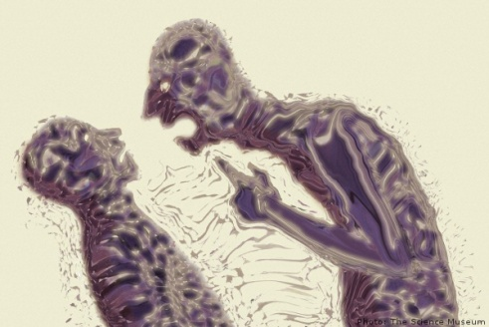
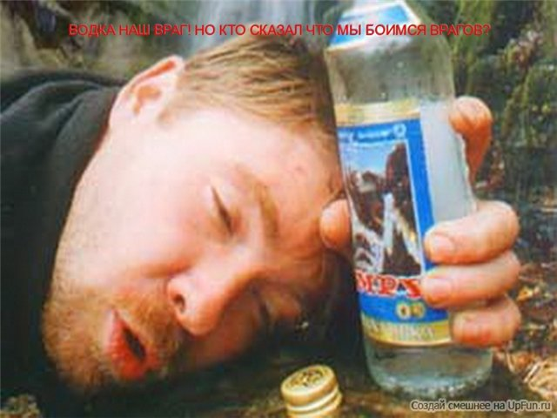

Хроническая фаза: ежедневное похмелье, распад личности, помутнение памяти, сбивчивость мысли. Человек пьет суррогаты алкоголя, технические жидкости, одеколон. У него развиваются безосновательные страхи, белая горячка, другие алкогольные психозы.
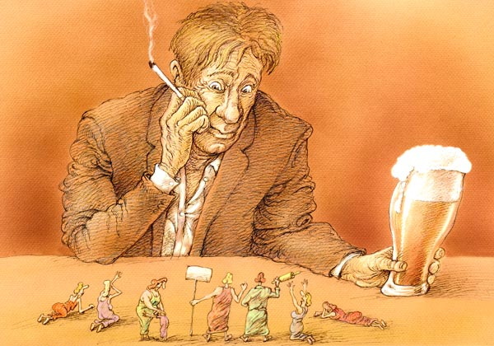
Белая горячка: наиболее часто встречающийся алкогольный психоз. Она возникает обычно в состоянии похмелья, когда у пьяницы появляются страх, бессонница, дрожание рук, кошмары, слуховые и зрительные обманы. Он видит ползающих вокруг крыс, нападающих на него чудовищ, слышит угрозы. Он бурно реагирует на свои галлюцинации: обороняется или бежит, спасаясь от преследования.
ПОМНИ ОБ ЭТОМ!
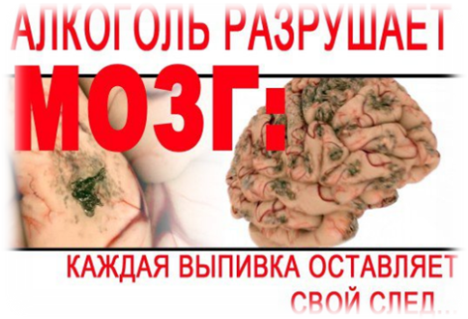
Важно научиться говорить «Нет»!

Поэтому, прежде чем пить алкоголь, задумайтесь, а нужен ли вам этот вредный напиток. Ведь вам тело дано для того, чтобы наслаждаться жизнью, а не для разрушения собственного здоровья и здоровья других людей.
Отказ от алкоголя зависит только от самого человека, и только он сам может сделать правильный выбор, отказавшись от спиртного, сделать свою жизнь счастливой, прекрасной, насыщенной яркими красками и гармонией с окружающим миром.
Если вы все учли, все уяснили, то сделайте еще одно усилие и решитесь никогда не прикасаться
к рюмке!
Помните: здоровье, радость жизни и счастье в ваших руках.
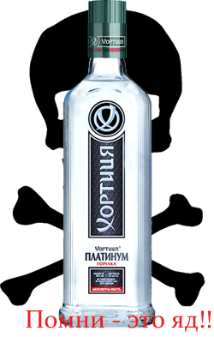

Занимайтесь спортом.
Отказавшись от алкоголя и курения, Вы снизите свой риск пополнить печальную статистику умерших от болезней сердца и сосудов, а также онкозаболеваний.
А начав закаляться, не только сумеете предотвратить множество жизненных проблем со здоровьем, например, в виде постоянных сезонных простуд, но и укрепите свой иммунитет, оздоровите нервную систему, улучшите кровоток и активизируете глубинные процессы внутри клеток.
Всего этого можно добиться только
начав вести здоровый образ жизни!
Начните приучать себя к здоровому питанию и занятиям спортом постепенно, попробуйте отказаться от разрушающих вас вредных привычек, и вы сами увидите, как жизнь изменится в лучшую сторону.

Центр работает:
Пн. – пт.: с-8.00 до 17.00
выходные суббота и воскресенье
Все услуги оказываются
бесплатно!

Наш адрес:

296100 Республика Крым,

г. Джанкой, ул. Калинина, д. 7

Государственное бюджетное учреждение Республики Крым «Джанкойский городской центр социальных служб для семьи, детей и молодежи»

Алкоголь — самый
заклятый враг будущности человеческого рода.
2017 г.

